ПРИДНЕСТРОВСКИЙ ГОСУДАРСТВЕННЫЙ УНИВЕРСИТЕТ
им. Т.Г. ШЕВЧЕНКО

Аграрно-технологический факультет

Кафедра эксплуатации, ремонта машинно-тракторного парка

Лабораторная работа №2
Тема: оценка свойств дизельного топлива

Тирасполь 2019
Лабораторная работа №2

Тема 2: оценка свойств дизельного топлива

Цель — по анализу выполняемых определений физико-химических показателей дизельного топлива произвести комплексную оценку эксплуатационных свойств топлива и установить пригодность его для .применения в двигателе внутреннего сгорания с указанием влияния имеющихся отклонений показателей на его работу.
Для этого необходимо:
знать роль каждого физико-химического показателя дизельного топлива на технико-экономические показатели работы двигателя;
уметь анализировать результаты исследования топлива, сравнивая с данными ГОСТа, и давать заключение о пригодности для использования;
владеть знаниями по конструкции приборов и методиками определения физико-химических показателей топлива;
выполнить следующие определения физико-химических показателей дизельного топлива:
- определение кинематической вязкости;
- определение кислотности;
- определение температуры вспышки;
- определение температуры помутнения и начала кристаллизации;
- определение содержания серы.
2.1. Определение кинематической вязкости.
Общие сведения:
Одним из основных эксплуатационных свойств дизельного топлива является вязкость. Под вязкостью понимают способность частиц (молекул) дизельного топлива (как и любой другой жидкости) противостоять взаимному перемещению относительно друг друга под действием приложенных внешних сил. Различают вязкость абсолютную (динамическую) , кинематическую и условную.
Абсолютная (динамическая) вязкость, или коэффициент внутреннего трения между двумя слоями жидкости, выражается в пуазах (П) или в сотых долях пуаза - сантипуазах (сП). Пуаз численно равен силе сопротивления 1Н, возникающей при перемещении двух слоев жидкости площадью 1 м^ относительно друг друга, находящихся один от другого на расстоянии 1 м, со скоростью 1 м/с.
Кинематическая вязкость, или удельный коэффициент внутреннего трения, представляет собой динамическую вязкость, отнесенную к плотности жидкости. Единицей измерения кинематической вязкости является стоке (Ст) или сотая доля его-сантистокс (сСт).
Условная вязкость - величина безразмерная. Она выражается (ГОСТ 6258-52) в условных градусах (ВУ) и равна отношению времени истечения через калиброванное отверстие из вискозиметра типа ВУ (ГОСТ 1532-54) 200 мл исследуемой при заданной температуре жидкости (в данном случае дизельного топлива) ко времени истечения того же количества воды при температуре 20 С. В настоящее время в ГОСТах на нефтепродукты в основном пользуются кинематической вязкостью, которая практически определяется с помощью капиллярного вискозиметра. Вязкость дизельного топлива оказывает большое влияние на смесеобразование, полноту сгорания топлива в смеси И его погори в дизельной топливной аппаратуре, на ее износ, а также на износ деталей двигатели. Недостаточная вязкость приводит к чрезмерным потерям топлива через зазоры в секциях топливного насоса, а также увеличивает интенсивное п. изнашивания деталей дизельной аппаратуры (плунжеров, гильз, нагнетательных клапанов секций топливного насоса, форсунок), которая смазывается топливом. Завышенная вязкость затрудняет прокачиваемость топлива по трубопроводам и через фильтры, а также ухудшает его распыление форсунками. Это сопровождается пониженным испарением и более продолжительным сгоранием топлива. При слишком большой вязкости топливо полностью не сгорает, вызывая закоксовывание сопел распылителей форсунок и отложение нагара в камерах сгорания. Особенно сильно влияет повышенная вязкость на пусковые качества топлива зимой, так как при отрицательных температурах воздуха она резко повышается. При этом чем выше начальная вязкость (при температуре 20°С), тем резче она увеличивается при понижении температуры. В результате этого возможно нарушение нормальной подачи топлива и работы топливного насоса высокого давления. Поэтому вязкость зимних марок дизельных топлив должна быть всегда ниже, чем летних.
Значение вязкости топлива для быстроходных автомобильных дизельных двигателей должно находиться в пределах 2,0...6,0 сСт при температуре 20°С.
Аппаратура, реактивы и материалы:
— вискозиметры ВПЖ-2 ГОСТ 10028-67;
— термостат;
— дистиллированная вода;
— ртутные стеклянные лабораторные термометры ГОСТ 215-73;
— секундомер ГОСТ 5072-72;
— шкаф сушильный на нагрев 100—200°С;
— воронки;
— бумага фильтровальная лабораторная по ГОСТ 12026-66;
— бензин авиационный марки Б-70 по ГОСТ 1012-72; — дизельное топливо Л-0,2-40 ГОСТ 305-82.

Порядок выполнения:
Кинематическую вязкость определяют по ГОСТ 33-66 с применением капиллярных стеклянных вискозиметров типов ВПЖ-1, ВПЖ-2, ВНЖ, ВПЖМ по ГОСТу 10028-67 и Пинке-Вича, представляющих собой у-образную трубку, в одном колене которой имеются калиброванные шаровые полости, переходящие в капиллярную трубку, а в другом — расширительная полость для нагревания нефтепродукта. Вискозиметр ВПЖ-2 показан на рис. 2.1
Вискозиметры выпускаются с диаметром капилляров от 0,6 до 2,5 мм, чтобы можно было определить вязкость различных нефтепродуктов. Чем выше вязкость продукта, тем требуется больший диаметр капилляра.
Вискозиметр выбирают с таким диаметром капилляра, чтобы время течения жидкости было не менее 200 и не более 600 с. Вискозиметры калибруют на заводе-изготовителе, поэтому к каждому прибору прилагается паспорт, в котором указываются его номер, диаметр капилляра и постоянная «С», выраженная в мм²/с (сСт/с).
Сухой и чистый вискозиметр заполнить маслом, для чего на отводной отросток 3 надеть резиновую трубку, широкую трубку 2 закрыть пальцем, перевернуть вискозиметр марки _{и} узкий конец опустить в стаканчик с маслом. Засосать масло (с помощью резиновой груши, водоструйного насоса или иным способом) до метки $М_{2}$, следя за тем, чтобы в жидкости не образовались пузырьки воздуха. В тот момент, когда уровень жидкости достигнет метки М₂, вискозиметр вынуть из стаканчика и быстро перевернуть его з нормальное положение. Вытереть с внешней стороны колено 1 и надеть на его конец резиновую трубку. Вискозиметр установить вертикально в. жидкостный термостат так, чтобы расширение 4 было ниже уровня термостатирующей жидкости. После выдержки
в термостате не менее 15 мин, при заданной температуре, засосать жидкость в колено 1, примерно до 7з высоты расширения 4, сообщить колено 1 с атмосферой и определить время опускания жидкости от метки $М_{1}$, до М₂.
Рис. 2.1. Вискозиметр ВПЖ-2. '
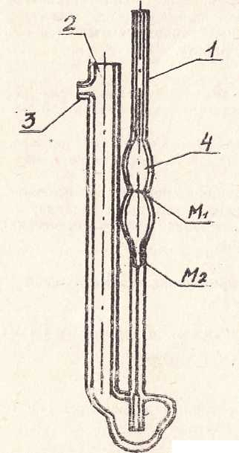

2.2. Определение кислотности
Общие сведения:
Кислотность характеризует содержание органических кислот в дизельном топливе и не должна превышать 5 мг КОН на 100 см³ топлива.
Содержание водорастворимых кислот и щелочей в дизельном топливе не допускается. В зависимости от содержания в дизельном топливе смолистых веществ и непредельных углеводородов проявляется его способность к образованию отложений и нагара в камере сгорания, на клапанах, форсунках и других деталях двигателя. Отложения нарушают нормальный режим работы двигателя (перегрев, ухудшение продувки и очистки от отработавших газов), приводят к ухудшению топливной экономичности и снижению мощности. Закоксование, например, распыливающих отверстий форсунки вызывает нарушение подачи топлива, а иногда обрыв головок форсунок. Причиной образования нагара могут также служить высокая вязкость и плохая испаряемость топлива.

Аппаратура, реактивы и материалы:
— колбы конические по ГОСТ 10394-72 вместимостью 250 мл;
— холодильники обратные или трубки стеклянные длиной 700...750 мм с внутренним диаметром 10. ..12 мм;
— меры вместимости стеклянные технические по ГОСТ 1770-74 и ГОСТ 20292-74; цилиндры измерительные с носиком вместимостью 25; 50 и 100 мл; микробюретки вместимостью 2 и 5 мл;
— фенолфталеин по ГОСТ 5850-72, 1%-й водный раствор;
— чашка или стакан фарфоровые по ГОСТ 9147-73;
— КОН 4. Д. A., 0.05N спиртовой раствор;
— часы песочные на 6 мин. или часы сигнальные;
— спирт этиловый ректификованный по ГОСТ 5962-67.

Порядок выполнения:
Кислотность топлива определяют по ГОСТ 14141-69 на установке, показанной на рис. 3, которая состоит из электроплитки 1, конической колбы 2, стеклянной трубки 3 бюретки 4.
Кислотность определяют извлечением кислот из топлива кипящим этиловым спиртом с последующим титрованием извлеченных кислот спиртовым раствором едкого калия.
В коническую колбу 2 объемной вместимостью 250 мл, налить 30 мл 96% этилового спирта и закрыть пробкой со вставленной в нее длинной стеклянной трубкой 3, которая служит воздушным холодильником.
Колбу со спиртом поставить на закрытую электроплитку . 1 и довести его до кипения для удаления из него растворенной углекислоты. В кипящий спирт долить 50 мл испытуемого топлива и кипятить полученную смесь 5 мин. следя за тем, чтобы из холодильника не появился пар.
После кипячения в горячую смесь добавить 5 капель 1%-ного раствора фенолфталеина (в кислотной среде фенолфталеин бесцветен) и титровать 0,05N спиртовым раствором КОН, который по каплям добавляют из бюретки 4, непрерывно перемешивая содержимое колбы 2. Титрование вести до появления неисчезающего розового окрашивания, сохраняющегося в течение не менее 1 мин. По объему раствора КОН, израсходованного на титрование спиртовой вытяжки из масла, вычислить кислотность дизельного топлива.
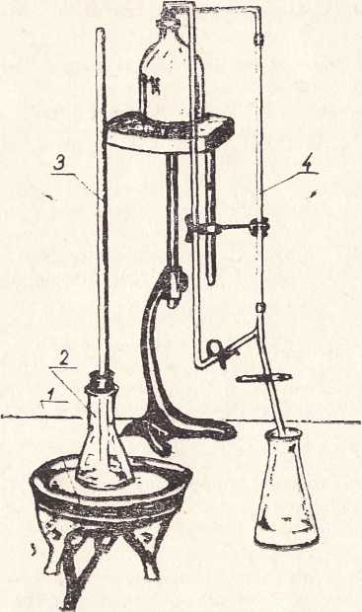 | . Рис 2.2. Установка для определения кислотности топлив  1 — электроплитка; 2 — коническая колба; 3 — стеклянные трубки;  4 — бюретка
2.3. Определение температуры вспышки.
Общие сведения:
Температура вспышки – это минимальная температура топлива, достигнув которой пары над поверхностью вещества воспламенятся при прямом контакте с открытым огнём. При таком взаимодействии не возникает устойчивый процесс горения.
Вспышка – это моментальное сгорание газо-воздушной смеси над поверхностью горючей смеси. Температура вспышки дизельного топлива определяется в тигле и имеет следующие показатели в °С :
-для тепловозных и судовых дизелей и газовых турбин: Л – 62, З – 40, А- 35.
-для дизелей общего назначения: Л – 40, 3 – 35, А -30.

Аппаратура, реактивы и материалы:
— прибор для определения температуры вспышки нефтепродуктов .по международному стандарту ИСО (2710-1973(E);
— термометры по ГОСТ 400-64; типов ТН-1 № 1 и № 2 и ТН-6;
— бензин авиационный марки Б-70 по ГОСТ 1012-72;
— секундомер по ГОСТ 5072-72.
Порядок выполнения:
Температуру вспышки топлива определяют по международному стандарту ИСО 2719-1973 (Е) в приборе закрытого типа, общий вид которого показан на рис. 4.
Прибор состоит из латунного стакана 1, специальной крышки 2, на которой размещены рычажное приспособление 3, термометр 4, мешалка 5, лампочка 6 и нагреватель 7.
В чистый сухой стакан 1 слить до кольцевой риски исследуемое топливо, закрыть его крышкой 2 и вставить в нагреватель 7. Термометр 4 вставить в крышку 2 так, чтобы он не задевал лопасти мешалки 5 при ее вращении.
Включить прибор в электрическую сеть через лабораторный трансформатор. Нагревание топлива вести со скоростью 5...8°С в мин. регулированием напряжения и периодически перемешивать.
Когда топливо нагреется до температуры 20°С ниже предполагаемой температуры вспышки, нагревание вести так, чтобы температура повышалась со скоростью 2°С в мин.
Зажечь фильтр лампочки 6, заправленной предварительно легким маслом (швейным, трансформаторным, индустриальным 20), и гак отрегулировать пламя, чтобы форма его была близкой к шару диаметром 3...4 мм.
При температуре топлива на 10°С ниже ожидаемой температуры вспышки следует начать производить испытания на вспыхивание через каждые 2°С, для чего повернуть барашек рычажного приспособления 3, что приведет к открытию окна в крышке стакана и наклону в него зажигательной лампочки. Окно выдерживать открытым 1с в течение которой должно появиться синее пламя над поверхностью топлива.
После получения первой вспышки испытание продолжают, повторяя зажигание через каждые 2°С. Если при этом вспышка не произойдет, все испытание повторяют заново, заливая другое топливо. Если при новом определении температура вспышки, полученная в первый раз, повторится и не произойдет вспышка через 2°С, определение считается законченным.
За температуру вспышки принимают показания термометра в момент первого появления синего пламени над поверхностью топлива в тигле при двух параллельных определениях.
Расхождения между параллельными определениями температуры вспышки в закрытом тигле не должны превышать ±1°С от среднего арифметического значения сравниваемые результатов.
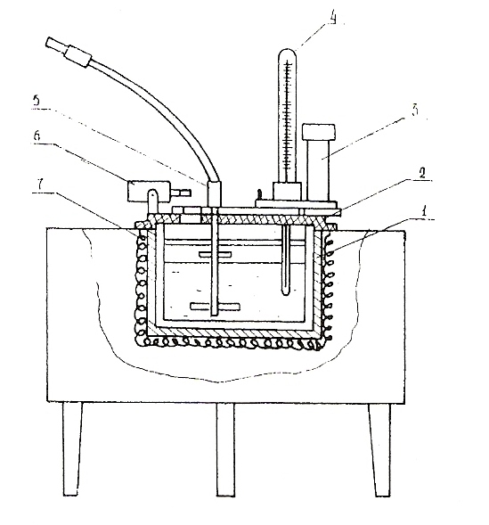
Рис. 4. Прибор для определения температуры вспышки:
1 — латунный стакан; 2 — специальная крышка; 3 — рычажное приспособление;
4 — термометр; 5 — мешалка; 6 — лампочка; 7 — нагреватель.

2.4. Определение температуры помутнения и начала кристаллизации
Общие сведения:
Очень важным показателем качества дизельного топлива являются его низкотемпературные свойства: температура начала кристаллизации, температура помутнения и температура застывания. Температура начала кристаллизации топлива определяется присутствием в топливе высокоплавких углеводородов, которые становятся центрами образования кристаллов. Кристаллизация происходит в результате образования кристаллической решетки, как правило, из n-парафинов, при снижении температуры окружающей среды. Отдельные кристаллики, сращиваясь между собой, образуют ажурный кристаллический каркас, пронизывающий весь объем топлива, и способный сковать подвижность основной части углеводородов, находящихся в жидком состоянии.
Температура помутнения - температура, при которой топливо в процессе охлаждения из-за начавшейся кристаллизации становится непрозрачным.
Температура застывания - температура, при которой дизельное топливо из-за кристаллизующихся углеводородов теряет свою подвижность (застывает). Работа дизеля на таком топливе невозможна. Поэтому зимние сорта топлива подвергаются депарафинизации и имеют низкие температуры застывания (не выше минус 45 °С).

Аппаратура, реактивы и материалы:
- пробирки стеклянные с двойными стенками, внутренний диаметр 25..33 мм, наружный диаметр 35...43 мм. На внутренней стенке пробирки делается кольцевая метка на высоте 40 мм от дна;
- мешалки ручные или механические из стали, алюминия или стекла — 2 шт;
- цилиндрический сосуд для охладительной смеси высотой не менее 220 мм, диаметром не менее 120 мм;
- термометры ртутные ГОСТ 400-64 — 2 шт.;
- термометры жидкостные низкоградусные от —80 до -+60°С —2 шт.;
- прибор с зеркальным отражением света для лучшего наблюдения помутнения и появления кристаллов в топливе.
Порядок выполнения:
Температуру помутнения и начала кристаллизации определяют по ГОСТ 5066-56 при помощи прибора, показанного на рис. 5, состоящего из двух низко градусных термометров 1, 4, с длиной ножки 160±5 мм, двух пробирок 2, 6 с наружным диаметром 25...33 и З5..:43 мм, пробки 3, мешалки 5, охлаждающей смеси 7 и стакана 8.
В чистую сухую пробирку 2 налить 35...40 мл дизельного топлива и закрыть пробкой 3 со вставленным термометром 4, ртутный шарик которого должен находиться в середине объема топлива. Данную пробирку поместить во вторую 'пробирку большего диаметра, которая служит воздушной баней, соединив их пробкой. Поместить пробирки в стакан 8, заполненный охлаждающей смесью 7, и закрепить их в штативе так, чтобы верхний край наружной пробирки был на 30 мм выше уровня охлаждающей смеси.
Охлаждающей смесью может быть бензин, в который небольшими кусочками опускают твердую углекислоту или смесь снега с солью. Затем нужно помешивать охлаждающую смесь мешалкой 5 и следить за понижением температуры испытуемого топлива, начиная от температуры -+10°С, и проверять нет ли помутнения, для чего быстро вынуть пробирки и установить их между глазом и ярким источником света. При этом нужно отметить первую температуру, при которой замечено помутнение, и продолжать наблюдение до тех пор, пока в топливе не появятся кристаллы, видимые невооруженным глазом.

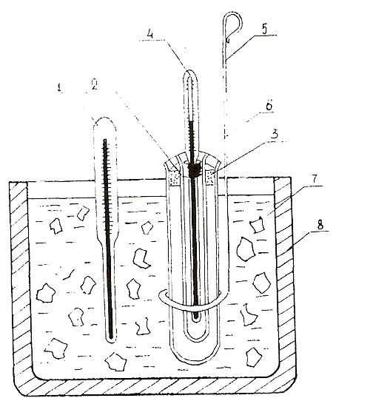
Рис. 5. Прибор для определения температуры помутнения и начала кристаллизации:
1,4 — термометры; 2, 6 — пробирки; 3 — пробка; 5 — мешалка; 7 — охлаждающая смесь; 8 — стакан.

2.5. Определение содержания серы .
Общие сведения:
Дизельное топливо содержит некоторое количество сернистых соединений, влияющих на общие показатели кислотности топлива, работу выхлопной системы и ее коррозионную стойкость. Использование топлива с высоким процентным содержанием сернистых соединений существенно снижает срок службы катализаторов и узлов выхлопной системы. Если содержание серы более 0,5% в массовых долях, необходимо применять масла с показателем TBN более 10. С другой стороны топливо с низким содержанием сернистых соединений и низкой вязкостью обладает более низкой смазывающей способностью. Содержание серы в топливе регулируются европейским стандартом ISO 4260.
Чрезмерное содержание в дизельном топливе сернистых соединений приводит к быстрой коррозии поверхностей форсунок, поршневых колец и подшипников, что приводит к сокращению интервалов между выполнением профилактических и ремонтных работ, соответственно уменьшаются сроки службы заменяемых элементов системы смазки. Каталитические элементы и некоторые элементы выхлопной системы могут быть полностью выведены из строя даже при непродолжительном использовании топлива с высоким содержанием сернистых соединений. Особенно неблагоприятное влияние на коррозионную стойкость внутренних частей двигателя оказывают активные соединения серы.

Аппаратура, реактивы и материалы:
— калориметрическая бомба с принадлежностями к ней;
— эксикатор с осушающим реактивом;
— тигли фарфоровые низкой формы № 4 по ГОСТ 9147-73;
— электрический муфель с устойчивой температурой 800±20°С с реостатом;
— термопара хромель-алюмель по ГОСТ 3044-74 и милливольтметр с градуировкой шкалы до 1000°С или оптический пирометр;
— щипцы для тиглей длиной 350 мм;
— баня для подогрева водяная;
— электрическая плитка;
— стаканы по ГОСТ 10394-72 номинальной вместимостью 300...500 мл;
— воронки стеклянные под углом 60°, диаметром 50... 65 мм;
— запальная проволока;
— прокладки свинцовые для крышки бомбы;
— кислород, сжатый в баллоне;
— кислота соляная по ГОСТ 3118-67 х. ч. концентрированная;
— барий хлористый по ГОСТ 4108-72, 10%-ый водный раствор;
— серебро азотнокислое по ГОСТ 1277-75, 3%-ый водный раствор;
— метиловый оранжевый, 0,02%-и водный раствор;
— вода дистиллированная по ГОСТ 6709-72;
— фильтры обеззоленныё плотные (синяя обложка), диаметром 70...90 мм;
— бумага фильтровальная лабораторная ГОСТ 12026-66.

Порядок выполнения:
Содержание серы определяют по ГОСТу 3877-49 сжиганием топлива в калориметрической бомбе. Общий вид установки показан на рис. 6. Она состоит из подставки 1, бомбы 2, трубки для подачи кислорода 3, манометра 4, устройства для подачи тока к запальной проволоке 5 и проводов 6.
В чистую, предварительно взвешенную чашечку, налить испытуемого топлива массой 0,6...0,8 г, взвешивая с относительной погрешностью не более 0,0002 г, и установить ее в калориметрическую бомбу. Внутрь топлива погрузить запальную проволоку и налить в бомбу 20 мл дистиллированной воды. Собрать бомбу, наполнить ее кислородом до избыточного давления 2,5...2,6 МПа, проверить ее на герметичность и установить в ведро с водой. Подключить электроды бомбы к запальному устройству и включить ток.
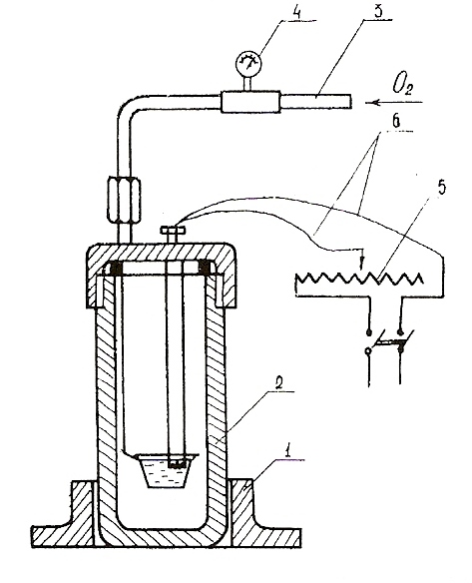 | Рис. 6. Прибор для определения содержания серы калориметрическим способом:  1 — подставка; 2 — бомба; 3 — трубка для подачи кислорода; 4 — манометр; 5 — приспособление для подачи тока к запальной проволоке; 6 — провода.
Выдержать бомбу в ведре в течение 10 мин, осторожно разобрать ее и содержимое слить в стакан объемной вместимостью 300...350 мл, тщательно промыть чашечку и внутреннюю поверхность бомбы горячей дистиллированной водой. В стакан с продуктами из бомбы добавить 2...3 капли метилоранжа и крепкой соляной кислоты до появления неисчезающего розового окрашивания. Стакан с раствором установить на электрическую плитку и кипятить в течение 20...30 минут, доведя объем до 50...70 мл. В конце кипячения в 1 кипящий раствор осторожно долить 10 мл 10%-ного горячего раствора хлористого бария, который в результате реакции с серной кислотой, содержащейся в стакане, переходит в сернокислый барий, выпадающий в осадок.
После охлаждения содержимое стакана профильтровать через плотный беззольный фильтр (синяя лента) и осадок на фильтре тщательно промыть дистиллированной водой. Фильтр с осадком сернокислого бария поместить в фарфоровый тигель, который .предварительно довести до постоянной массы с относительной погрешностью при взвешивании не более 0,0002 г. Тигель с фильтром перенести в муфельную печь, прокалить в течение 25...30 мин при температуре 700...750°С, охладить в эксикаторе до комнатной температуры и взвесить на аналитических весах. Зная массу сернокислого бария и массу топлива, взятого для исследования, вычистить массовую долю серы в топливе.

Порядок оформления отчета по выполненной лабораторной работе №2
В отчете лабораторной работе описать порядок определения физико-химических показателей и свойств дизельного топлива - кинематической вязкости, кислотности, температуры вспышки, помутнения и начала кристаллизации, содержания серы.

ПРИДНЕСТРОВСКИЙ ГОСУДАРСТВЕННЫЙ УНИВЕРСИТЕТ
им. Т.Г. ШЕВЧЕНКО

Аграрно-технологический факультет

Кафедра эксплуатации, ремонта машинно-тракторного парка

Лабораторная работа №2
Тема: Комплексная оценка свойств дизельного топлива

Выполнил студент: гр. №202 Иванов Андрей Давидович
(группа, Ф.И.О., роспись)

Принял преподаватель: Зав. каф. Профессор Карно C. А.
(должность, Ф.И.О., роспись)

Тирасполь 2019
ОТЧЕТ О ВЫПОЛНЕННОЙ РАБОТЕ №2
Марка исследуемого образца дизельного топлива “Л”
по ГОСТ 33
Значение определяемых показателей.
Вязкость:
Номер вискозиметра вискозиметр ВПЖ-1 0,54 мм,
постоянная вискозиметра С = 0,01 мм2/с.
Время течения топлива:
$t_{1}$=200c
$t_{2}$=210с
$t_{3}$.=190с $γ_{20}$= 200*0,01= 2,0 мм²/с. C= 0,01 мм²/с Кинематическая вязкость топлива при 20°С по ГОСТ 3,0…6,0 мм²/с.
Составляет 2,0 мм²/с.
Заключение о влиянии вязкости дизельного топлива на работу двигателя.
Таким образом, в нашем случае по результатам опыта мы имеем топливо со слишком малой вязкостью. В этом случае нарушается дозировка топлива вследствие его просачивания между плунжером и гильзой насоса высокого давления, увеличивается износ прецизионных пар насоса высокого давления. Происходит также подтекание топлива через распыливающие отверстия форсунок и, как следствие, они закоксовываются. Кроме того, при слишком малой вязкости топлива дальнобойность его струи оказывается недостаточной вследствие чрезмерного распыливания. Поэтому топливо в основном сосредоточивается и сгорает вокруг форсунки вместо равномерного распределения по всей камере сгорания. Недостаточная вязкость приводит к неоднородности рабочей смеси, ухудшению процесса сгорания и перегреву форсунок.
Кислотность:
Объем испытуемого топлива V=100 мл.
Титр спиртового раствора КОН Т= 0,7мг/мл.
Объем раствора КОН, израсходованного на титрование
топлива n=10 мл.

K=

Кислотность дизельного топлива по ГОСТ 5989
составляет не более 5 мг/100 мл.
Заключение о влиянии кислотности дизельного топлива
на работу двигателя.
Таким образом , данные опыта не соответствуют требованиям ГОСТа. Органические кислоты, содержащиеся в топливе, оказывают коррозионное действие, но по интенсивности значительно слабее не только на металл емкостей, где хранится или перекачивается топливо, но и на детали ЦПГ, чем водорастворимые кислоты и щелочи. Проведенными исследованиями дизельного топлива установлено, что в двигателях при использовании данного топлива с повышенной кислотностью производительность форсунок снизится раньше установленных сроков эксплуатации, износ плунжерных пар и первого компрессионного кольца повысится.
Температура вспышки:
$t_{1}$= 41°С $t_{2}$= 41 °С
Температура вспышки топлива по ГОСТ 6356 составляет не ниже 40°С.
Заключение о влиянии температуры вспышки топлива
на работу двигателя.
Исследуемое топливо соответствует ГОСТу. Температура вспышки дизельного топлива является показателем, гарантирующим пожарную безопасность при его хранении, применении и транспорте, но не влияющим на работу двигателя.
Низкотемпературные свойства:
Температура помутнения -5 °С.
Температура начала кристаллизации -15 С.
По ГОСТ 5066 температуря помутнения составляет -5°С, температура начала кристаллизации составляет -15°С.
Заключение о влиянии температуры помутнения и температуры начала кристаллизации топлива на работу двигателя.
Главной проблемой дизельных двигателей зимой является помутнение дизельного топлива. Дело в том, что парафины, которые есть в дизтопливе, при отрицательных температурах могут кристаллизироваться. При этом кристаллы оседают на фильтре и топливопроводах. В итоге подача топлива прекращается, либо происходит в очень малых объемах. Данное топливо рекомендуется использовать при положительных температурах. Топливо соответствует ГОСТу.
Содержание серы:
Массовую долю содержания серы в топливе вычислить по формуле:
где b — масса сернокислого бария, г. 1,46г
а — масса испытуемого топлива, г. 100г
Содержание серы в топливе по ГОСТ 19121 составляет 0,2 %.

Заключение о влиянии серы, содержащейся в топливе,
на работу двигателя.
Данные опыта свидетельствуют о том, что содержание серы соответствует требованиям ГОСТа. Содержащиеся в топливе сернистые соединения оказывают большое влияние на образование нагара и, главным образом, на его состояние. Сера концентрируясь в нагарах и отложениях, делает их более твердыми и трудно удаляемыми. Особо отрицательное влияние оказывают содержащиеся в топливе сернистые соединения на повышение коррозионных износов. Установлено что в зоне высоких температур, где конденсация влаги ограничена или отсутствует, преобладает газовая коррозия от воздействия сернистых или серных оксидов. В области пониженных температур, где возможна конденсация влаги и образование сернистой и серных кислот, преобладает кислотная коррозия. С повышенным содержанием серы снижается производительность форсунок, увеличивается износ плунжерных пар и первого компрессионного кольца. С понижением содержания серы уменьшаются смазывающие свойства дизельного топлива. Что увеличивает износ прицензионных пар.

Содержание водорастворимых кислот и щелочей;
Описание цвета водной вытяжки проб и характеристика содержания водорастворимых кислот и щелочей в дизельном топливе:
—после добавления раствора метилового оранжевого; цвет - оранжевый; среда - нейтральная;
—после добавления раствора фенолфталеина; цвет - бесцветный; среда – нейтральная.
Содержание водорастворимых кислот и щелочей по ГОСТ 6307 не допускается.

Заключение о влиянии водорастворимых кислот и щелочей, содержащихся в дизельном топливе на работу двигателя.
В дизельном топливе содержание водорастворимых кислот и щелочей, а также воды требованиями ГОСТа не допускается, как сильно влияющих на коррозию.
Дать комплексную оценку свойств дизельного топлива.
Результаты анализов исследуемого образца дизельного топлива и данные ГОСТа.
Таблица 2.1
Наименование показателей | Данные ГОСТа | Результаты анализов
1 | 2 | 3
Вязкость при 20°С, мм³/с (сСт) | 3,0…6,0 мм2/с | 2,0 мм2/с.
Кислотность, мг/100 мл | не более 5 мг/100 мл | 7 ${мг}/{100мл}$
Температура вспышки, °С | не ниже 40°С | 41 °С
1 | 2 | 3
Температура, °С  помутнения  начала кристаллизации | -5 °С.  -15 С. | -5 °С.  -15 С.
Содержание серы, % | не более 0,2 % | 0,2 %
Содержание водорастворимых кислот и щелочей | отсутствие | отсутствие

Заключение по каждому из показателей о пригодности исследуемого дизельного топлива.
На основании анализа полученных значений по показателям исследуемого топлива в сравнении с данными ГОСТ сделать заключение о возможности его применения для двигателя и одновременно описать влияние каждого отклонения по определенному свойству дизельного топлива на возможные последствия при работе двигателя на данном топливе.
Исследуемый образец дизельного топлива не соответствует данным ГОСТа по двум параметрам вязкости и кислотности.
Вязкость ниже установленного параметра. Вэтом случае нарушается дозировка топлива вследствие его просачивания между плунжером и гильзой насоса высокого давления, увеличивается износ прецизионных пар насоса высокого давления. Происходит также подтекание топлива через распыливающие отверстия форсунок и, как следствие, они закоксовываются. Кроме того, при слишком малой вязкости топлива дальнобойность его струи оказывается недостаточной вследствие чрезмерного распыливания. Поэтому топливо в основном сосредоточивается и сгорает вокруг форсунки вместо равномерного распределения по всей камере сгорания. Недостаточная вязкость приводит к неоднородности рабочей смеси, ухудшению процесса сгорания и перегреву форсунок.
Данное топливо обладает повышенной кислотностью. Проведенными исследованиями установлено, что в двигателях при использовании данного топлива с повышенной кислотностью производительность форсунок снизится раньше установленных сроков эксплуатации, износ плунжерных пар и первого компрессионного кольца повысится.
Таким образом, это топливо нельзя применять в дизельных двигателях, т.к. увеличится износ прицензионных пар, двигатель не будет работать с заданной мощностью, будет происходить перегрев форсунок.
П Р И Л О Ж Е Н И Е 2. Основные показатели качества дизельных топлив. Основные характеристики дизельного топливапо ГОСТ 305-82 «Топливо дизельное. Технические условия» Таблица 2.1.
Наименование  показателя | Норма для марки |  |  | Метод  испытаний
 | Л | З | А
1 | 2 | 3 | 4 | 5
1. Цетановое число,  не менее | 45 | 45 | 45 | По ГОСТ 3122
2. Фракционный состав:  50% перегоняется при  температуре, °С, не выше  96% перегоняется при  температуре (конец перегонки),  °С, не выше | 280  360 | 280  340 | 255  330 | По ГОСТ 2177
3. Кинематическая вязкость при  20°С, мм2/с (сСт) | 3,0…6,0 | 1,8…5,0 | 1,5…4,0 | По ГОСТ 33
4. Температура помутнения, °С,  не выше, для климатической зоны:  умеренной  холодной | -5  - | -25  -35 | -  - | По ГОСТ 5066
5. Температура застывания, °С,  не выше, для климатической зоны:  умеренной  холодной | -10  - | -35  -45 | -  -55 | По ГОСТ 20287
6. Температура вспышки в закрытом тигле, °С, не ниже:  для тепловозных и судовых дизелей и газовых турбин  для дизелей общего назначения | 62  40 | 40  35 | 35  30 | По ГОСТ 6356
7. Массовая доля серы, %, не более :  в топливе вида I  в топливе вида II | 0,2  0,5 | 0,2  0,5 | 0,2  0,4 | По ГОСТ 19121
8. Массовая доля меркаптановой серы, не более 1% | 0,01 | 0,01 | 0,01 | По ГОСТ 17323
1 | 2 | 3 | 4 | 5
9. Содержание сероводорода |  |  |  | По ГОСТ 17323
10. Испытание на медной пластинке | выдерживает |  |  | По ГОСТ 6321
11. Содержание водорастворимых кислот и щелочей | отсутствие |  |  | По ГОСТ 6307
12. Концентрация фактических смол, мг на 100 см³ топлива, не более | 40 | 30 | 30 | По ГОСТ 8489
13. Кислотность, мг КОН на 100 см³ топлива, не более | 5 | 5 | 5 | По ГОСТ 5989
14. Йодное число, г йода на 100 г топлива, не более | 6 | 6 | 6 | По ГОСТ 2070
15. Зольность, %, не более | 0,01 | 0,01 | 0 ,01 | По ГОСТ 1461
16. Коксуемость 10% остатка, | 0,20 | 0,30 | 0,30 | По ГОСТ 19932
17. Коэффициент фильтруемости, не более | 3 | 3 | 3 | По ГОСТ 19006
18. Содержание механических примесей | отсутствие |  |  | По ГОСТ 6307
19. Содержание воды | отсутствие |  |  | По ГОСТ 2477
20. Плотность при 20°С, кг/м3, не более | 860 | 840 | 830 | По ГОСТ 3900
21. Предельная температура фильтруемости, °С, не выше | -5 | - | - | По ГОСТ 22254

Вискозиметр применяются для определения кинематической вязкости по ГОСТ 33.

Таблица 2.2
Наименование | Диапазон вязкости, мм²/с | Значение постоянной К, мм²/с2
1 | 2 | 3
Вискозиметр ВПЖ-1 0,34 мм | 0,6-3 | 0,003
Вискозиметр ВПЖ-1 0,54 мм | 2-10 | 0,01
Вискозиметр ВПЖ-1 0,86 мм | 6-30 | 0,03
Вискозиметр ВПЖ-1 1,16 мм | 20-100 | 0,1
Вискозиметр ВПЖ-1 1,52 мм | 60-300 | 0,3
Вискозиметр ВПЖ-1 2,10 мм | 200-1000 | 1
Вискозиметр ВПЖ-1 2,75 мм | 600-3000 | 3
Вискозиметр ВПЖ-1 3,75 мм | 2000-10000 | 10
Вискозиметр ВПЖ-1 5,10 мм | 6000-30000 | 30
* | * | *
Вискозиметр ВПЖ-2 0,34 мм | 0,6-3 | 0,003
Вискозиметр ВПЖ-2 0,39 мм | 1-5 | 0,005
Вискозиметр ВПЖ-2 0,56 мм | 2-10 | 0,01
1 | 2 | 3
Вискозиметр ВПЖ-2 0,73 мм | 6-30 | 0,03
Вискозиметр ВПЖ-2 0,99 мм | 20-100 | 0,1
Вискозиметр ВПЖ-2 1,31 мм | 60-300 | 0,3
Вискозиметр ВПЖ-2 1,77 мм | 200-1000 | 1
Вискозиметр ВПЖ-2 2,37 мм | 600-3000 | 3
Вискозиметр ВПЖ-2 3,35 мм | 2000-10000 | 10
Вискозиметр ВПЖ-2 4,66 мм | 6000-30000 | 30
* | * | *
Вискозиметр ВПЖ-4 0,37 мм | 0,6-3 | 0,003
Вискозиметр ВПЖ-4 0,42 мм | 1-5 | 0,005
Вискозиметр ВПЖ-4 0,62 мм | 2-10 | 0,01
Вискозиметр ВПЖ-4 0,82 мм | 6-30 | 0,03
Вискозиметр ВПЖ-4 1,12 мм | 20-100 | 0,1
Вискозиметр ВПЖ-4 1,47 мм | 60-300 | 0,3
Вискозиметр ВПЖ-4 2,00 мм | 200-1000 | 1
Вискозиметр ВПЖ-4 2,62 мм | 600-3000 | 3
Вискозиметр ВПЖ-4 3,55 мм | 2000-10000 | 10

Таблица 2.3
Наименование |  | Диапазон вязкости,  мм²/с | Значение постоянной К, мм²/с2
1 |  | 2 | 3
Вискозиметр ВНЖ 0,45 мм |  | 0,6-3 | 0,003
Вискозиметр ВНЖ 0,61 мм |  | 2-10 | 0,01
Вискозиметр ВНЖ 0,80 мм |  | 6-30 | 0,03
Вискозиметр ВНЖ 1,08 мм |  | 20-100 | 0,1
Вискозиметр ВНЖ 1,41 мм |  | 60-300 | 0,3
Вискозиметр ВНЖ 1,91 мм |  | 200-1000 | 1
Вискозиметр ВНЖ 2,52 мм |  | 600-3000 | 3
Вискозиметр ВНЖ 3,42 мм |  | 2000-10000 | 10
Вискозиметр ВНЖ 4,50 мм |  | 6000-30000 | 30
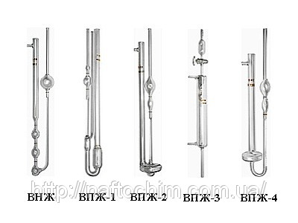

Таблица 2.4
Окраска индикаторов в различных средах:
Среда | Метилоранж | Фенолфталеин
Щелочная | Желтая | Малиновая
Нейтральная | Оранжевая | Бесцветная
Кислая | Красная | Бесцветная

